**3.7 PHP WeakMap Explained - Full PHP 8 Tutorial**

Trong bài học hôm nay chúng ta sẽ nói về một lớp WeakMap đã được giới thiệu trong phần trước khi chúng ta đi sâu vào nó. Hãy ôn lại nhanh về cách các đối tượng được lưu trữ và điều gì sẽ xảy ra khi bạn gán một đối tượng cho một biến khác như trong. Ví dụ này chúng ta đã trình bày trong bài 2.16, trong đó chúng ta đã nói về so sánh đối tượng cách các biến được lưu trữ bao gồm các đối tượng, một thùng chứa zval,... vì vậy nếu bạn chưa xem bài học đó, tôi khuyên bạn nên quay lại và xem nó vì nó sẽ giúp ích cho bạn bạn hiểu bài học này tôi sẽ để lại liên kết đến video đó trong phần mô tả vì vậy hãy xem nó khi bạn có thời gian.

Vì vậy, trong ví dụ này

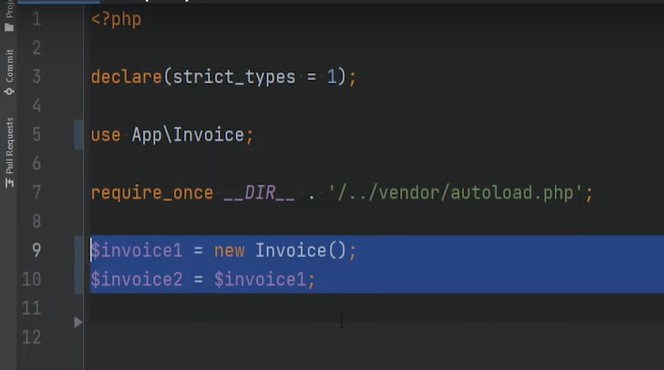

chúng tôi chỉ đơn giản là tạo một đối tượng mới của lớp invoice và chúng tôi gán nó cho một biến có tên là $invoice1 sau đó chúng tôi gán $invoice1 cho một biến mới có tên là $invoice2. và bản thân lớp invoice rất đơn giản, nó chỉ chứa một hàm hủy cho mục đích của ví dụ này, chúng tôi cũng sẽ không sử dụng bất kỳ bộ định tuyến hoặc bộ điều khiển nào cho ví dụ này. Vì vậy chúng tôi sẽ chạy mã của mình trong Terminal equipment để kiểm tra nó.

Vì vậy, những gì đang xảy ra ở đây là các biến $invoice1 và $invoice2

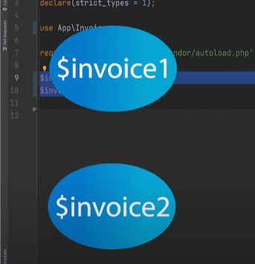

được tạo và tên của nó được lưu trữ trong một thứ gọi là bảng ký hiệu tách biệt với các giá trị của chúng, sau đó chúng chỉ cần trỏ đến một số cấu trúc dữ liệu trong bộ nhớ được gọi là vùng chứa giá trị eval hoặc zen mà nó có một số thông tin về biến như kiểu dữ liệu và giá trị của nó

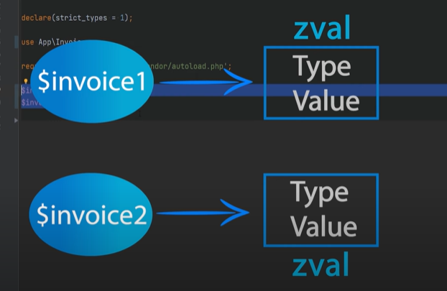

mặc dù khi lưu trữ các đối tượng, thùng chứa z val này không lưu trữ đối tượng trực tiếp thay vào đó nó lưu trữ một số loại mã định danh hoặc id của đối tượng

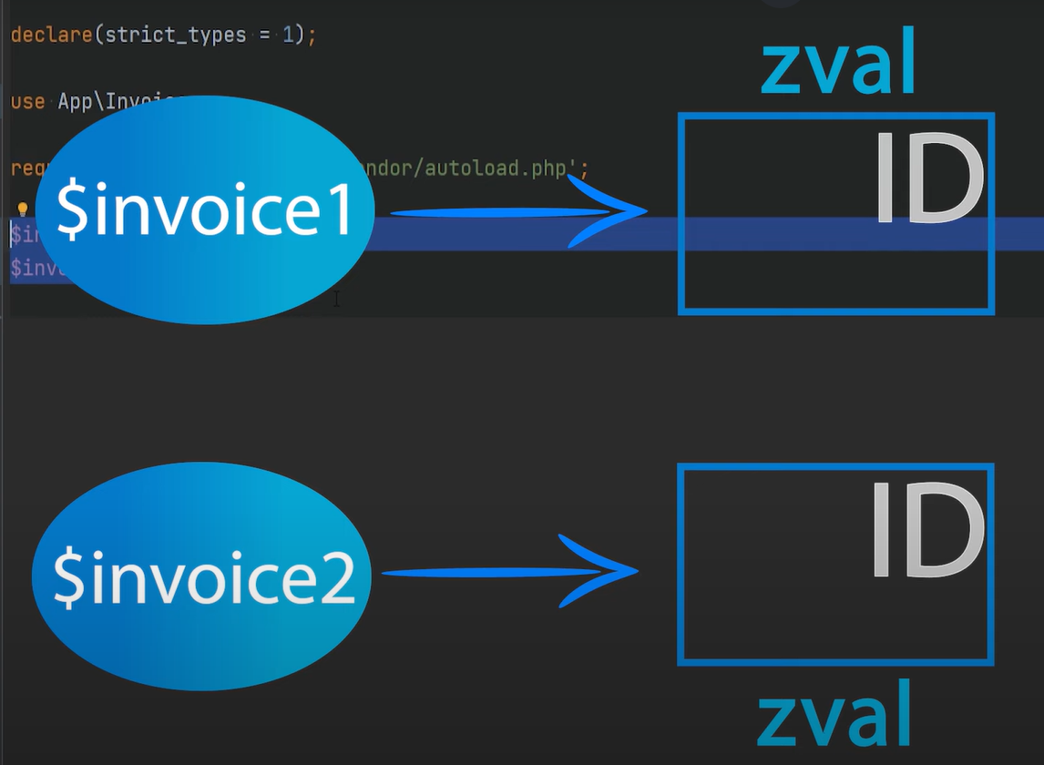

sau đó trỏ đến một nơi khác trong bộ nhớ

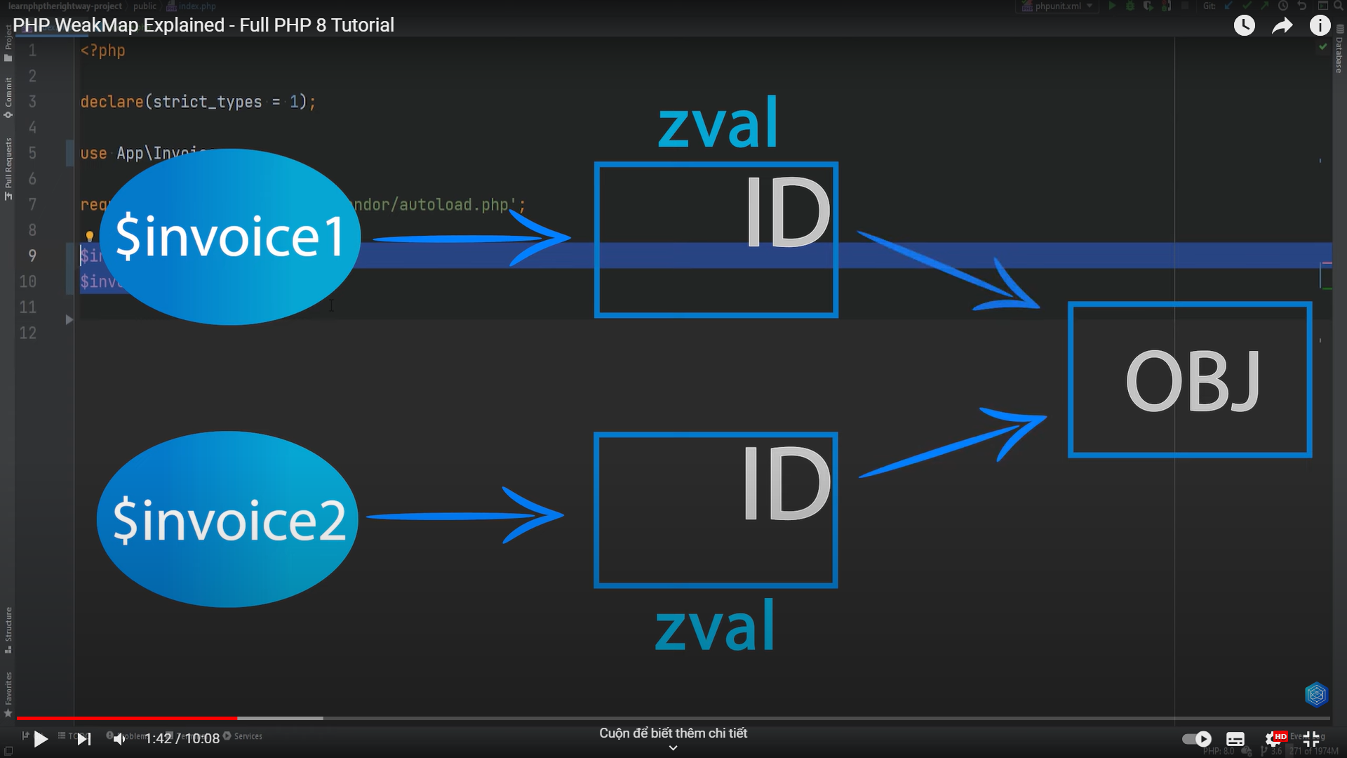

nơi thực tế đối tượng được lưu trữ nên khi chúng ta gán $invoice1 cho $invoice2, điều thực sự xảy ra ở hậu trường là biến $invoice2 được tạo bằng thùng chứa xeval của chính nó

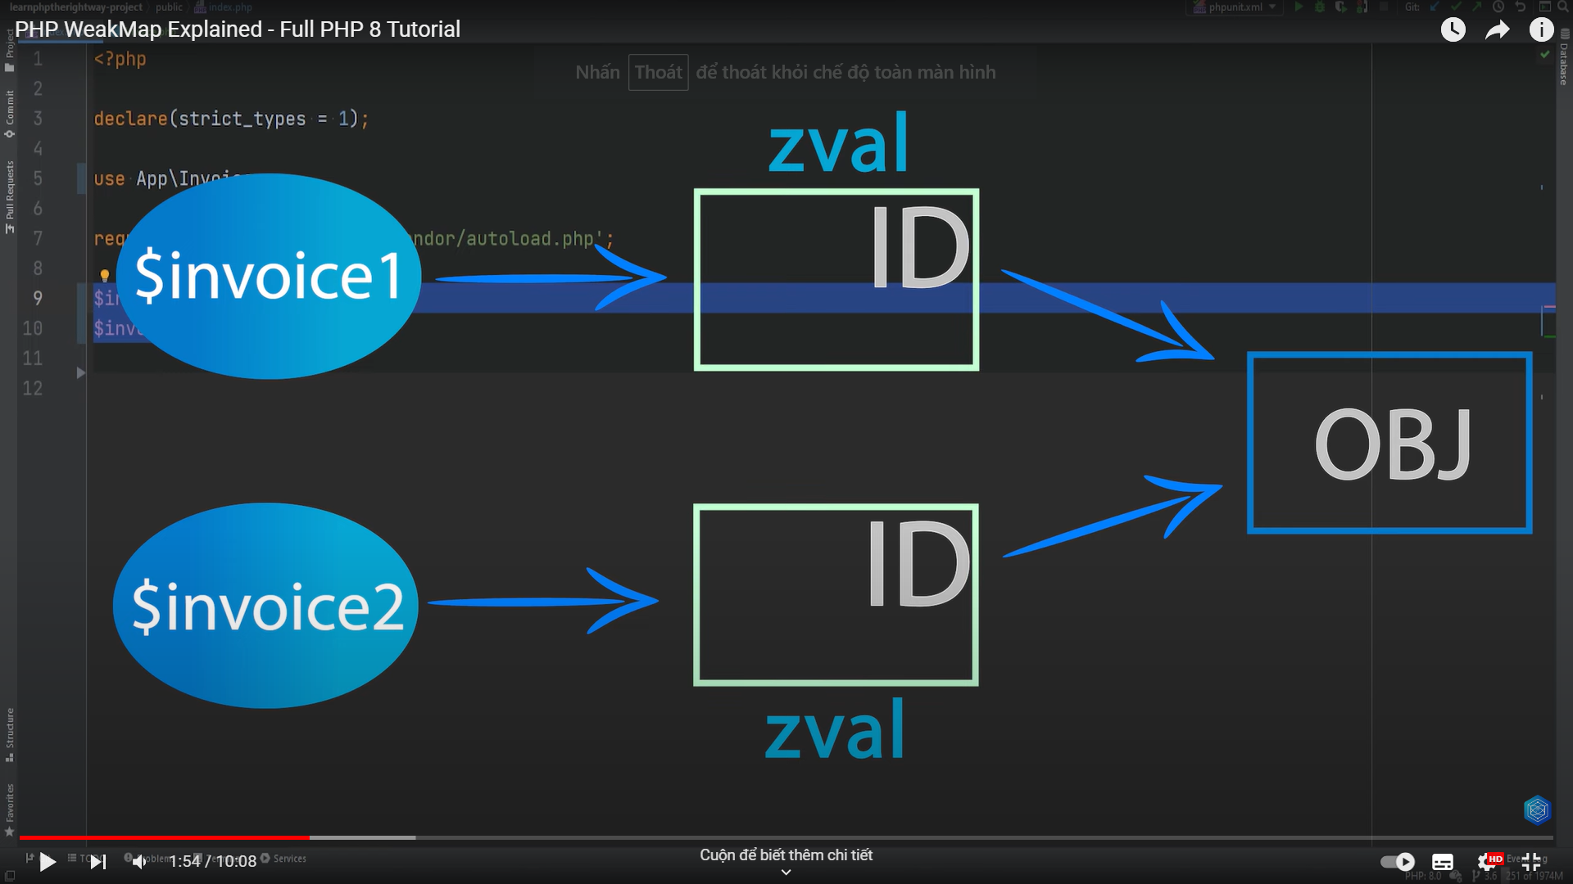

nhưng nó có bản sao của cùng một mã định danh đối tượng trỏ đến cùng một đối tượng trong bộ nhớ

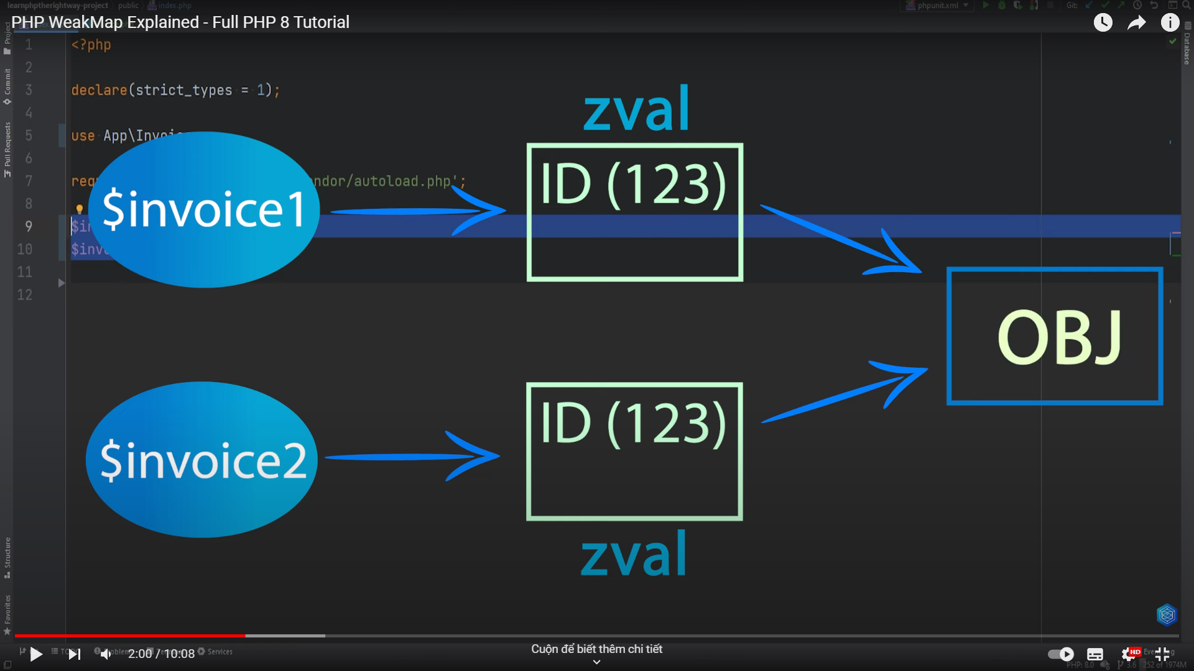

vì vậy về cơ bản $invoice1 và $invoice2 là hai biến khác nhau nhưng bây giờ chúng trỏ đến cùng một đối tượng.

Bạn nghĩ điều gì sẽ xảy ra nếu chúng ta bỏ $invoice1 thì $invoice2 cũng sẽ được thiết lập hay nó sẽ giữ nguyên, vì vậy hãy suy nghĩ về điều đó nếu chúng ta nhìn vào sơ đồ này và chúng ta biết rằng $invoice1 và $invoice2 là hai biến khác nhau trỏ đến cùng một đối tượng khi một trong số chúng bị xóa

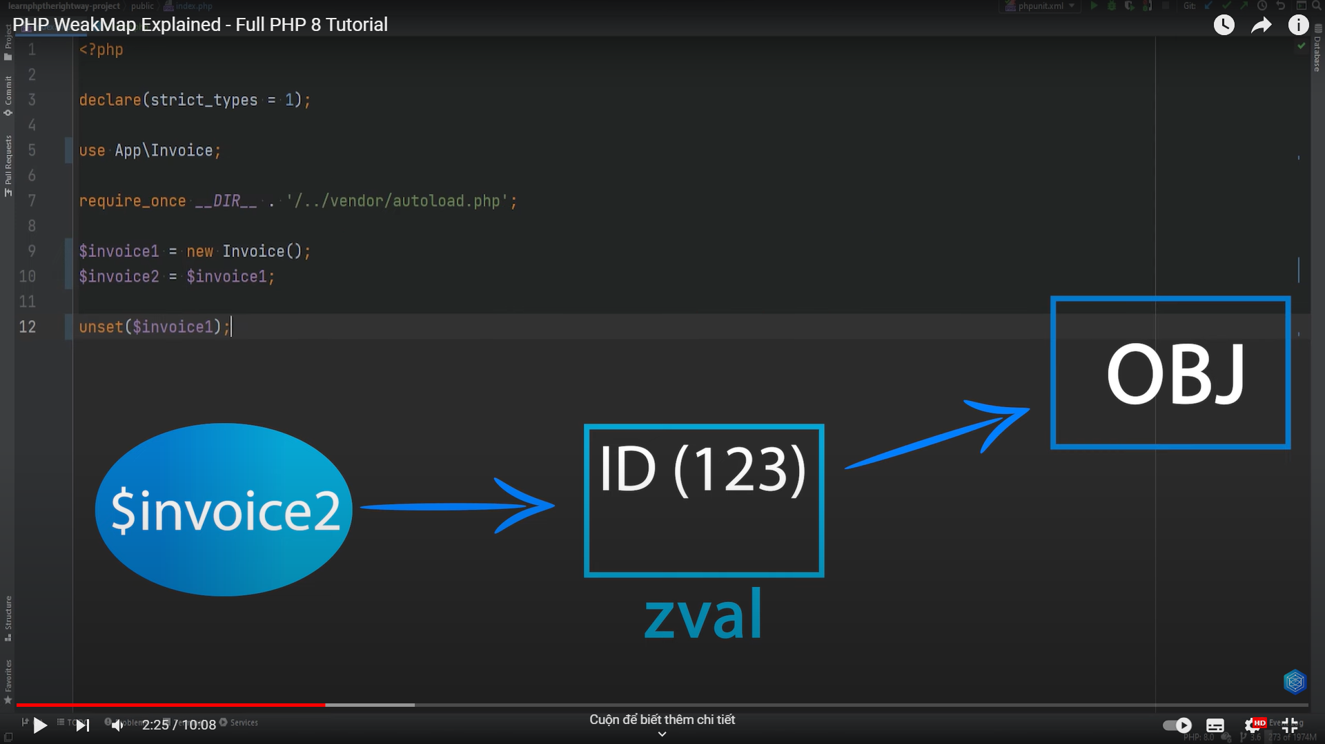

biến còn lại vẫn trỏ đến đối tượng, điều này có nghĩa là php sẽ không thu thập rác đối tượng và nó sẽ không hủy đó là vì vẫn còn một số loại tham chiếu đến đối tượng đó, php sẽ được thu thập rác khi không còn tham chiếu nào đến đối tượng nữa. Trên thực tế, chúng ta thực sự có thể kiểm tra điều này rất nhanh. Hãy **var_dump($invoice2**) ngay sau khi bắt đầu và cũng hãy lặp lại điều gì đó trước khi khởi động được gọ

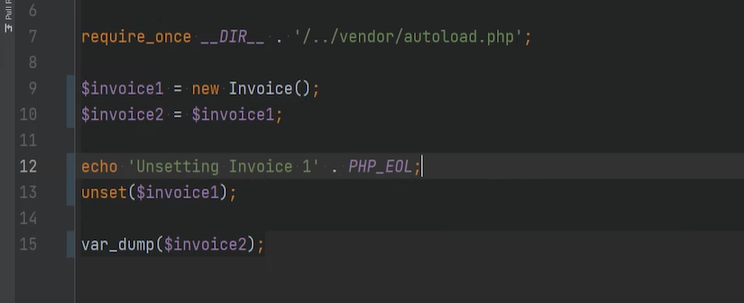

hãy chạy mã trong Terminal equipment để chúng tôi thực hiện lập chỉ mục công khai php và như bạn có thể thấy

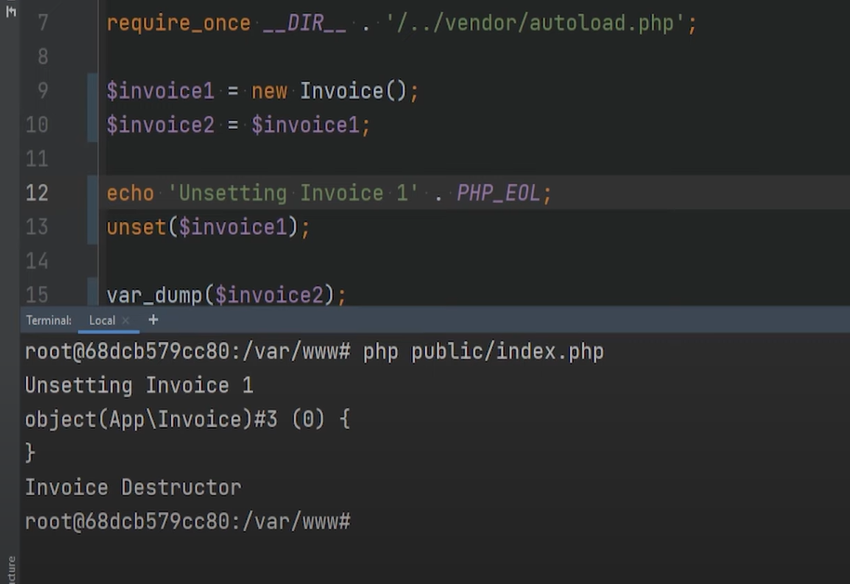

đối tượng 2 không bị hủy và hàm hủy chạy sau kết xuất var của $invoice2, điều này xảy ra vì đó là phần cuối của tập lệnh, một đối tượng bị hủy nhưng điều người ta có thể mong đợi là $invoice2 cũng sẽ bị hủy khi $invoice1 không được đặt vì chúng đang trỏ đến cùng một đối tượng, trong trường hợp đó, cấu trúc sẽ phải chạy trước khi hủy $invoice2.

Nhưng như bạn có thể thấy trường hợp đó không xảy ra ở đây

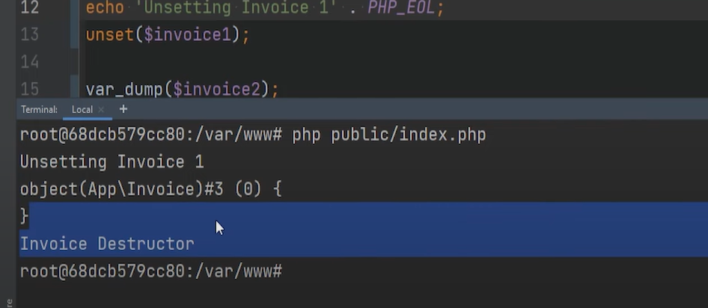

và hàm hủy chạy ở cuối vì tập lệnh kết thúc, hãy nhận xét việc gán $invoice1 cho $invoice2 tại đây và cũng hãy nhận xét về kết xuất var, chúng ta cũng có thể sao chép câu lệnh echo và đặt nó ngay sau đó khởi động và chúng tôi có thể nói rằng chúng tôi đã hủy $invoice1 và hãy chạy mã ngay bây giờ để xem khi nào hàm hủy chạy

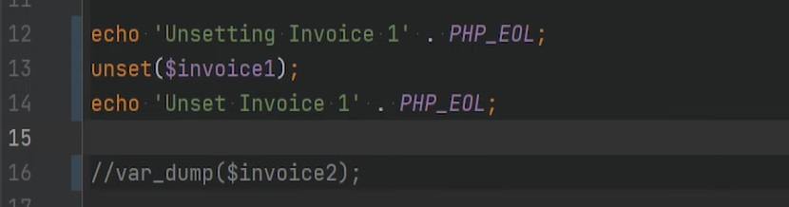

vì vậy chúng tôi sẽ thực thi lại public **index.php** và như bạn có thể thấy

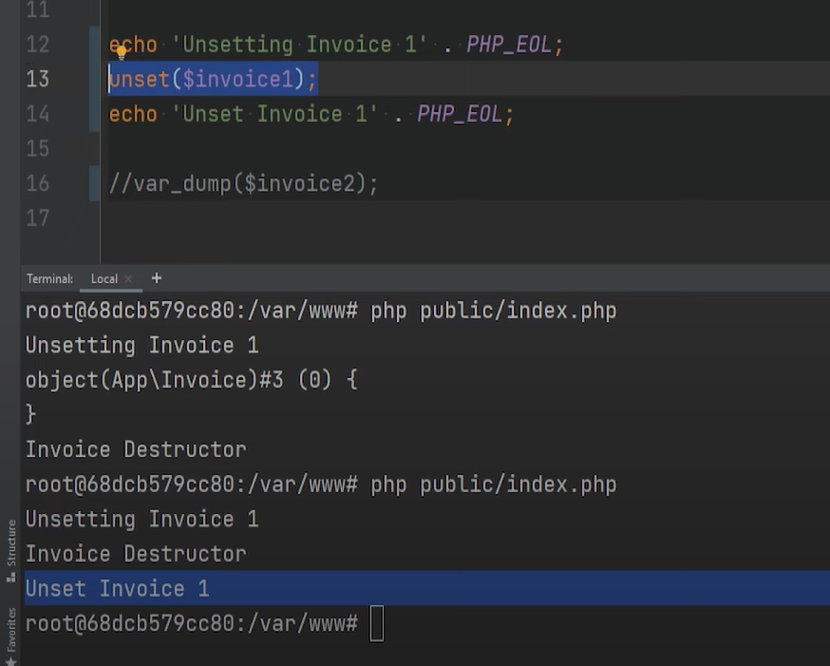 chúng tôi thấy câu lệnh echo đầu tiên sau đó hàm hủy chạy và sau đó chúng ta thấy câu lệnh echo thứ hai, có nghĩa là nó đã được thu thập đúng cách vì không còn tham chiếu nào đến đối tượng đó nữa và do đó php không cần nó nữa và nó sẽ dọn sạch nó để trợ giúp trong những trường hợp đối tượng không bị ngăn chặn rác được thu thập trong khi vẫn giữ lại một tham chiếu, thứ gọi là lớp tham chiếu yếu

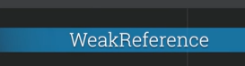

đã được giới thiệu trong php 7.4

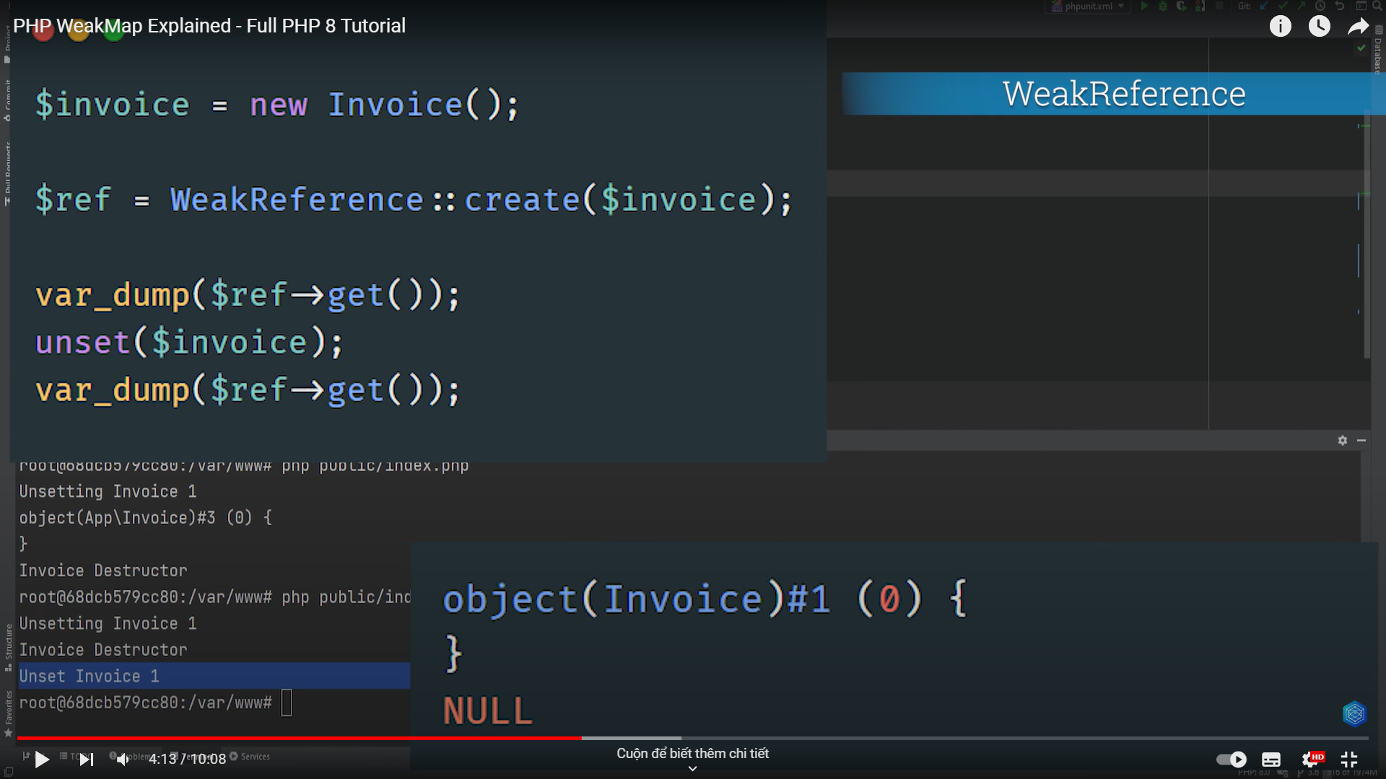 khi đối tượng chỉ có các tham chiếu yếu và đối tượng không được đặt, nó sẽ được thu thập rác, điều này rất hữu ích cho những việc như triển khai bộ nhớ đệm, php đưa tham chiếu yếu lên một cấp độ mới bằng cách giới thiệu thứ gọi là lớp WeakMap  cho phép chúng ta có các bộ sưu tập các tham chiếu yếu có thể được thu thập rác.

Hãy mở tài liệu về **WeakMap**

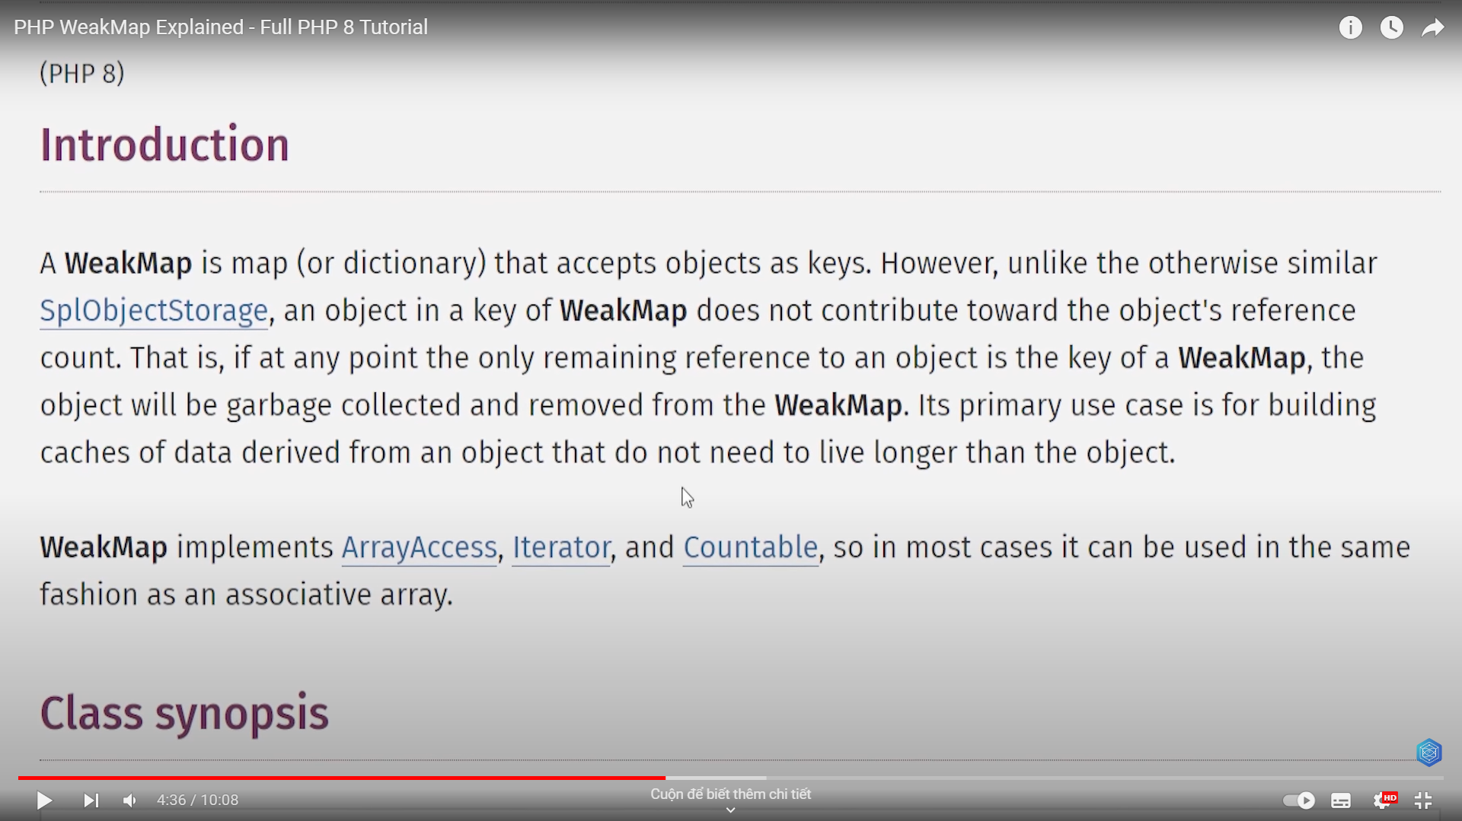

và đọc định nghĩa chính thức **WeakMap** là một map hoặc một từ điển chấp nhận các đối tượng làm khóa, tuy nhiên không giống như mặt khác, việc lưu trữ đối tượng spl tương tự, một đối tượng trong khóa của WeakMap không đóng góp vào số lượng tham chiếu của đối tượng đó là nếu tại bất kỳ thời điểm nào, tham chiếu duy nhất còn lại đến một đối tượng là khóa của WeakMap thì đối tượng đó sẽ được thu thập và xóa khỏi WeakMap trường hợp sử dụng chính của nó là để xây dựng bộ đệm dữ liệu bắt nguồn từ một đối tượng không cần tồn tại lâu hơn đối tượng, vì vậy, về cơ bản, loại WeakMap này có ý nghĩa chỉ là một kho lưu trữ mảng giá trị khóa trong đó các khóa là đối tượng thay vì là số hoặc chuỗi nhưng bộ lưu trữ đối tượng spl này ở đây bộ lưu trữ đối tượng spl về cơ bản là một map cứng nơi nó cho phép bạn sử dụng các đối tượng làm khóa để tạo map đối tượng nhưng nó có các tham chiếu cứng thay vì các tham chiếu yếu.

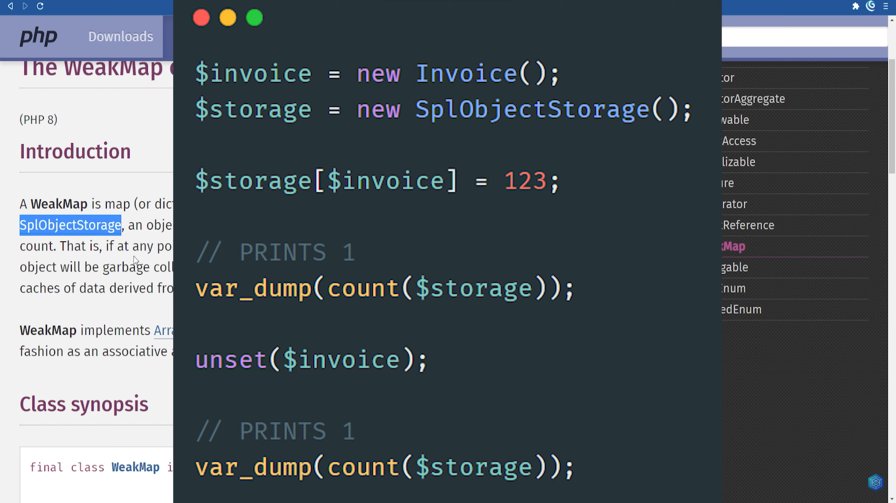

bạn sử dụng đối tượng làm khóa ở đó nó tạo ra một tham chiếu cứng đến đối tượng đó khi đối tượng được cho là sẽ bị hủy cho dù nó khởi động hay nằm ngoài phạm vi, nó sẽ không được thu thập rác vì lý do tương tự như trong ví dụ khi chúng tôi đã chỉ định $invoice1 đến $invoice2 vì vẫn còn một tham chiếu trong map lưu trữ đối tượng spl và điều này có thể gây rò rỉ bộ nhớ. WeakMap sử dụng các tham chiếu yếu để khi đối tượng rơi ra khỏi phạm vi như khi nó không được đặt nếu tham chiếu duy nhất của đối tượng đó nằm trong WeakMap thì nó sẽ chỉ được thu thập và loại bỏ rác cùng với giá trị của nó khỏi WeakMap.

Vì vậy hãy tạo một đối tượng WeakMap và thêm một số giá trị vào nó bằng cách sử dụng đối tượng invoice làm khóa vì vậy chúng ta sẽ tạo một map ở đây chúng tôi sẽ lập map bằng WeakMap mới và chúng tôi sẽ chỉ sử dụng invoice làm khóa ở đây và thêm một số loại giá trị vào đó để về cơ bản chúng tôi có thể thêm dữ liệu bổ sung vào đối tượng invoice này bên ngoài chính đối tượng invoice trong trường hợp này Tôi sẽ sử dụng một mảng nên chúng ta sẽ tính a bằng 1 và b bằng 2.

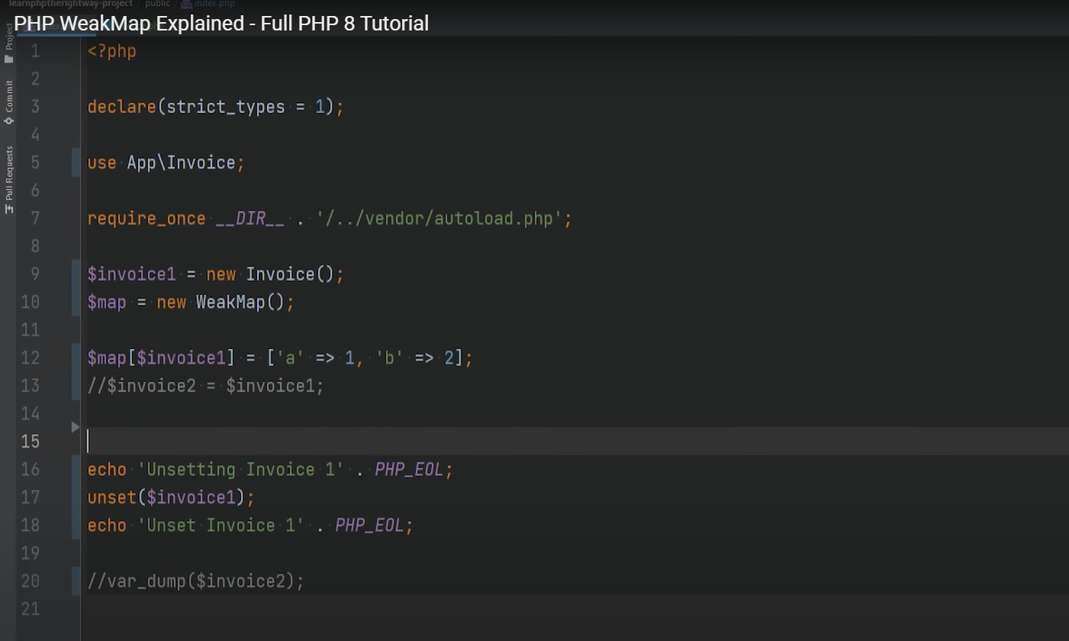

Bây giờ, hãy var kết xuất WeakMap để chúng ta có thể xem nó là gì và chúng ta cũng hãy lặp lại số lượng WeakMap

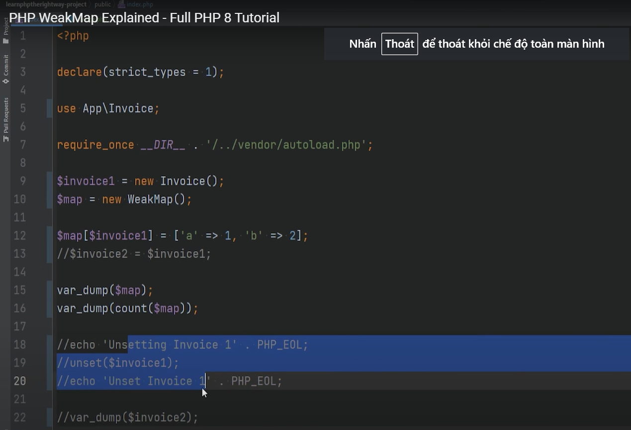

Hãy comment lại đoạn phía trên. Bây giờ, hãy chạy mã và bạn có thể thấy WeakMap chỉ là một đối tượng

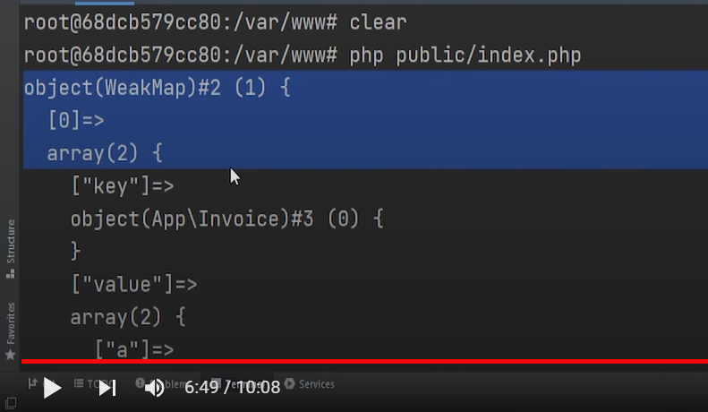

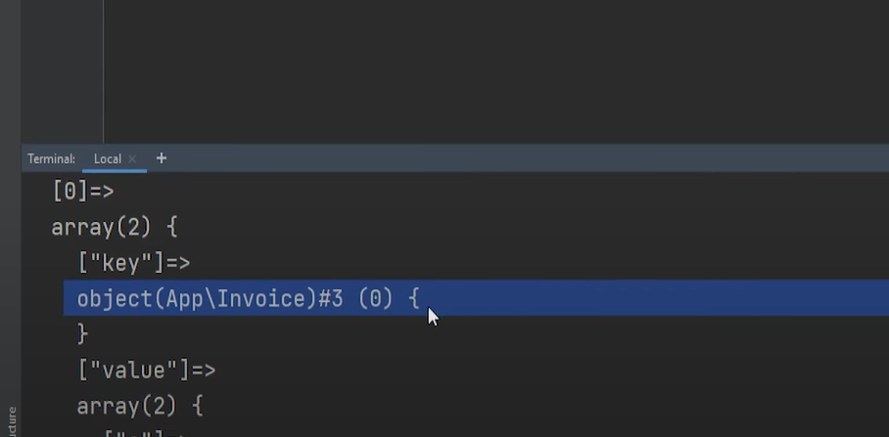

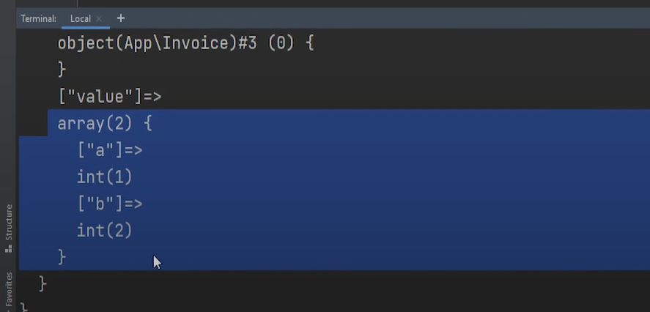

trong đó khóa là đối tượng invoice của chúng tôi và giá trị là bất cứ thứ gì chúng tôi đặt, chúng tôi có thể truy cập vào mã này bằng cách sử dụng $invoice1 làm khóa giống như chúng tôi sẽ truy cập vào bất kỳ mảng thông thường nào nên chúng tôi sẽ làm điều gì đó như var_dump map bill one và chúng tôi có thể thêm câu lệnh thoát ở đây

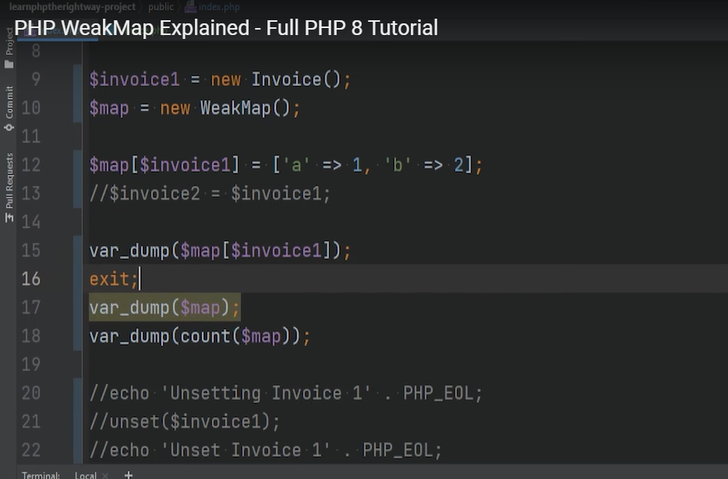

Vì vậy nếu bạn chạy mã, chúng tôi thấy rằng nó hoạt động ngay bây giờ

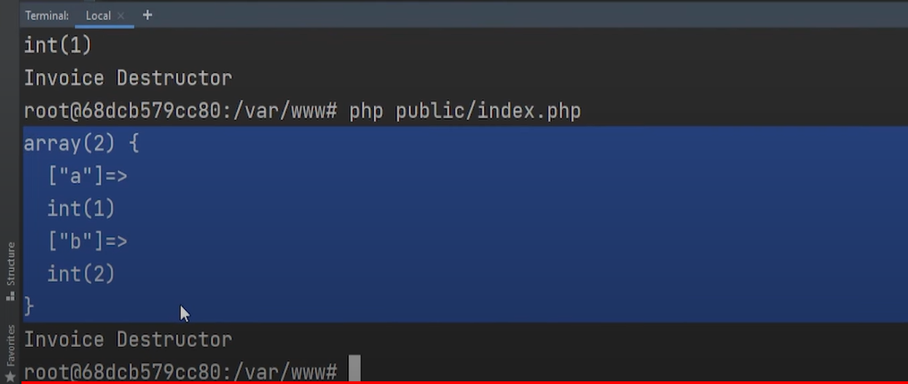

hãy đưa phần khởi động trở lại invoice và xem điều gì sẽ xảy ra. Tôi sẽ loại bỏ cái này và chúng ta sẽ di chuyển nó lên đây và chúng ta sẽ chuyển số đếm trước rồi nối dây số đếm sau đó và sau đó chúng ta có thể chuyển số này lên map

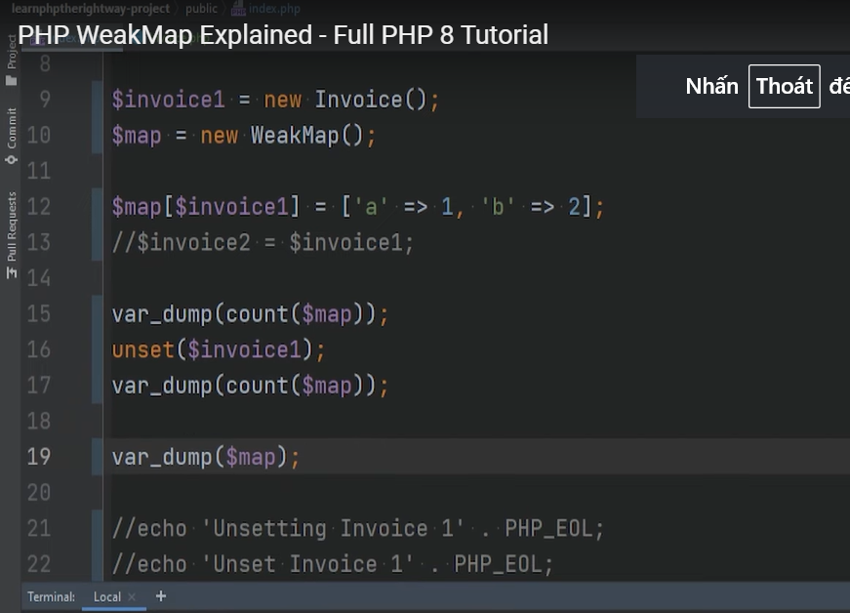

hãy xóa Terminal equipment, hãy chạy nào mã và như bạn có thể thấy

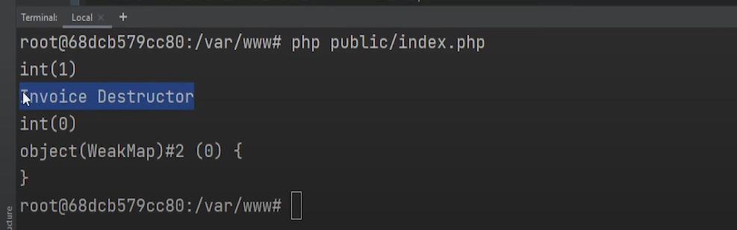

khi lần đầu tiên chúng tôi thực hiện kết xuất var số lượng map, chúng tôi có một map, điều đó có nghĩa là nó chỉ có một phần tử trong đó và sau đó khi chúng tôi khởi động invoice, một hàm hủy sẽ chạy, điều đó có nghĩa là invoice sẽ được thu thập rác và nó cũng bị xóa khỏi WeakMap và chúng ta có thể thấy rằng đối tượng WeakMap hiện trống và nó cũng xóa giá trị nên chúng ta không còn giá trị và chúng ta không còn đối tượng nữa và nó đã được thu thập và dọn sạch rác, vậy thì sao? xảy ra là do đối tượng invoice không có tham chiếu nào khác ngoài việc nó là tham chiếu trong chính WeakMap, rác php đã thu thập nó và xóa nó khỏi WeakMap cùng với giá trị của nó, không giống như lưu trữ đối tượng spl sẽ ngăn chặn việc thu gom rác trên đối tượng khi đối tượng không được đặt vì đó là map cứng và có tham chiếu cứng đến đối tượng đó và do đó, nếu bạn sử dụng bộ lưu trữ đối tượng spl ở đây khi bạn bỏ đặt $invoice1 thì nó sẽ không xóa đối tượng đó hoặc giá trị của nó khỏi bộ lưu trữ đối tượng spl. có thể gây rò rỉ bộ nhớ trong ứng dụng của bạn, vì vậy, một số trường hợp sử dụng WeakMap mà bạn có thể hỏi trước hết là rất có thể bạn sẽ không sử dụng trực tiếp WeakMap mà thay vào đó bạn sẽ sử dụng một số gói hoặc một khung mà sử dụng WeakMap đằng sau hậu trường được nói đến mặc dù WeakMap có thể được sử dụng để triển khai ghi nhớ bộ nhớ đệm ngăn chặn rò rỉ bộ nhớ trong các quy trình chạy dài, v.v.,

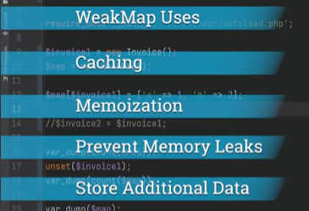

bạn cũng có thể sử dụng WeakMap để liên kết các đối tượng với một số thông tin bổ sung không có sẵn trực tiếp trong đối tượng hoặc đối tượng đó không nên có sẵn trực tiếp trong đối tượng, có một số điều bạn nên biết về WeakMap cho một đối tượng, bạn không thể sử dụng phi đối tượng làm khóa, nó sẽ đưa ra một ngoại lệ, chẳng hạn như nếu chúng ta làm điều gì đó như **$map[‘hello’] = ‘word’;** ⇒ điều này sẽ không hiệu quả và như bạn có thể thấy nó gạch chân nó ngay tại đây, nó sẽ đưa ra một ngoại lệ nên nếu chúng tôi chạy mã, chúng tôi sẽ thấy rằng chúng tôi gặp một ngoại lệ

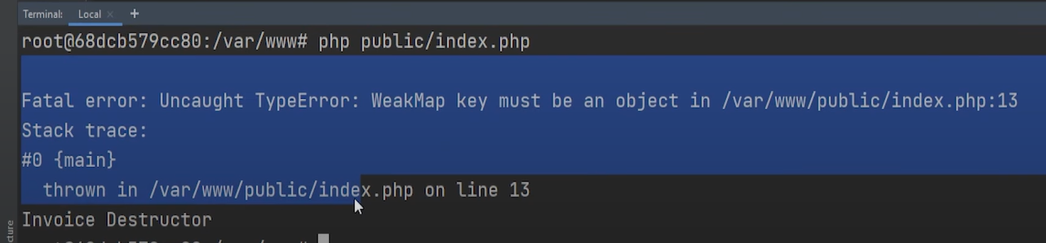

bạn cũng không thể thêm một phần tử mới vào WeakMap bằng cách sử dụng dấu ngoặc để chúng tôi không thể làm điều gì đó như thế này nếu tôi chạy mã bây giờ

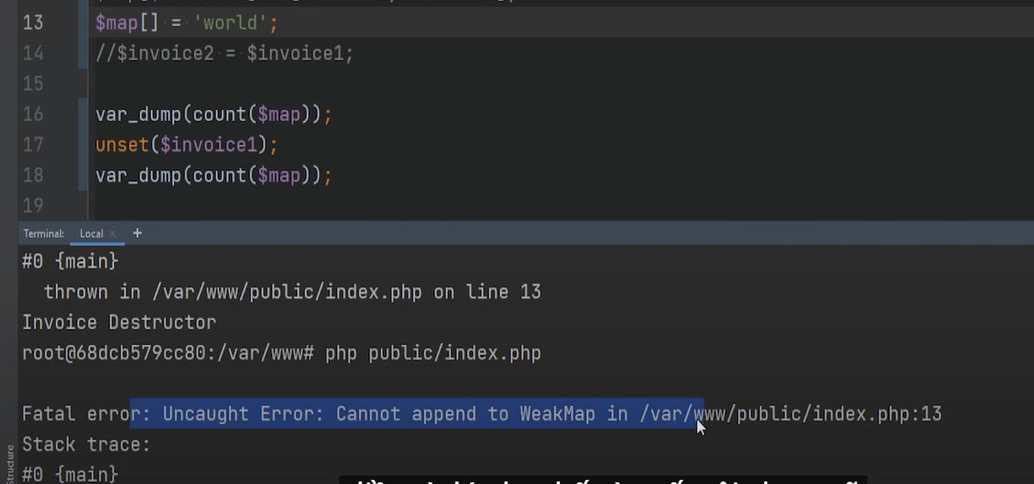

chúng tôi thấy rằng chúng tôi có một ngoại lệ cũng như việc cố gắng truy cập vào một khóa không tồn tại cũng sẽ dẫn đến ngoại lệ, vì vậy nếu chúng tôi cố gắng làm một cái gì đó như echo map $invoice2 và sau đó chúng tôi đã tạo đối tượng thứ hai ở đây mà chúng tôi không thêm vào WeakMap, điều này sẽ tạo ra một ngoại lệ vì vậy nếu bạn chạy mã,

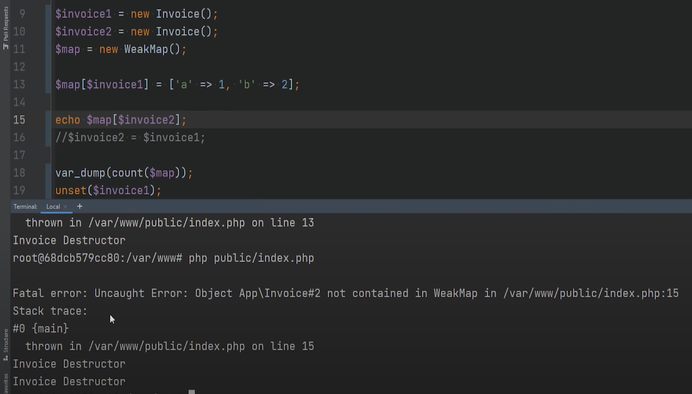

chúng tôi sẽ thấy rằng invoice cho đối tượng không có trong WeakMap nên đây là video dành cho video này, cảm ơn bạn rất nhiều vì đã xem hy vọng video này hữu ích nếu bạn thích nó vui lòng nhấn nút thích đăng bất kỳ câu hỏi nào, nhận xét hoặc phản hồi trong phần nhận xét, cảm ơn một lần nữa và tôi sẽ gặp bạn trong phần tiếp theo